**

*Nowinki*

*z*

*Jedynki*

***Grudzień 2012’***

**

*Z dźwiękiem dzwonków melodyjnych,*

*wraz z opłatkiem wigilijnym,*

*w dzień Bożego Narodzenia,*

*ślę serdeczne Wam życzenia.*

*Gwiazdki najjaśniejszej, choinki najpiękniejszej,*

*Prezentów wymarzonych, Świąt mile spędzonych,*

*Karnawału szalonego, Nowego Roku ....udanego,*

*życzy...*

*Redakcja*

**Pierwszy dzień każdego miesiąca starożytni Rzymianie określali słowem Kalendae. Kalendae styczniowe, które w Rzymie rozpoczynały nowy rok były bardzo uroczyście obchodzone: odwiedzano się, składano sobie życzenia i obdarowywano się wzajemnie. Te noworoczne rzymskie zwyczaje zostały przyjęte w VI-VII w. przez bałkańskie ludy słowiańskie, a stąd przedostały się na Ruś i do Polski.**

* Tym starosłowiańskim zwyczajom towarzyszyły śpiewy mające charakter pieśni winszujących, które nazywano kolędami (od łacińskiego słowa Kalendare). W swoim pierwotnym znaczeniu pieśni te nie miały więc żadnych religijnych odniesień.
* Pieśni związane z obchodami świąt Bożego Narodzenia określano nazwami: rotuła, symfonia, pastorałka, kantyczka. Zmiana znaczenia słowa kolęda z pieśni winszującej o wyraźnie świeckim charakterze na pieśń religijną tematycznie związaną z Bożym Narodzeniem nastąpiła u nas w XVI wieku. Najstarsze zachowane zabytki pochodzą jednak dopiero z pierwszej połowy XV wieku.
* Pierwszą zachowaną kolędą w języku polskim jest pieśń „Zdrów bądź królu anielski” z 1424 roku. Twórczość kolędowa rozwijała się dynamicznie w następnych stuleciach i trwa nieprzerwanie aż do dziś.
* Żaden z Ewangelistów nie określił dnia ani miesiąca narodzin Jezusa. Tradycja Kościołów Wschodniego i Zachodniego z małymi wyjątkami przyjmuje zgodnie, że wydarzenie to miało miejsce w zimie. Ani słowem nie wspomina natomiast o miesiącu i dniu narodzin, stąd też problemem jest wyjaśnienie ustanowienia daty Bożego Narodzenia na dzień 25 grudnia, obchodzonego przez chrześcijan jako dzień święty dopiero od końca III wieku lub początku wieku IV. Według najbardziej rozpowszechnionej interpretacji chrześcijanie w III wieku nie znając faktycznej daty narodzin Chrystusa celowo obrali tę datę symboliczną. Chodziło o to, by obchodzonemu w tym dniu w Rzymie pogańskiemu świętu narodzin boga Słońca, ustanowionemu jako święto państwowe przez cesarza Aureliana, przeciwstawić narodzenie Boga-Człowieka, Jezusa Chrystusa. Zwolennicy innej hipotezy, opierając się na przekazach apokryficznych Nowego Testamentu, uzasadniają wybór daty Bożego Narodzenia przekonaniem chrześcijan, że poczęcie Chrystusa Pana dokonało się 25 marca (Zwiastowanie NMP), zatem Jego narodzenie winno mieć miejsce w dziewięć miesięcy później, czyli 25 grudnia.
* Nazwa „wigilia" pochodzi od słowa łacińskiego vigilia oznaczającego m.in. czuwanie, straż nocną. Tradycja czuwania przed dniami świąt chrześcijańskich wywodzi się z praktyk starotestamentowych. Izraelici w wigilię szabatu i innych świąt przyrządzali jedzenie na zapas i wykonywali powszednie czynności — o ile to było możliwe — z wyprzedzeniem, aby świętować bez przeszkód. W potocznym rozumieniu słowo „wigilia" kojarzy się przede wszystkim z dniem poprzedzającym Boże Narodzenie, ze zwyczajami i obrzędami praktykowanymi tego dnia, zwłaszcza z uroczystą ucztą obrzędową, jaką jest wieczerza wigilijna.
* Zwyczaj przystrajania drzewka na Boże Narodzenie zawdzięczamy Germanom. Legendarna tradycja uważa za wynalazcę bożonarodzeniowej choinki św. Bonifacego (zm. 754r.). Nawracając pogańskie ludy, św. Bonifacy – apostoł Niemiec - ściął pewnego razu potężny dąb uważany przez nich za święty. Upadające drzewo zniszczyło wszystkie rosnące obok krzaki. Ocalała tylko mała jodełka. „Widzicie, ta mała jodełka jest potężniejsza od waszego dębu. I jest zawsze zielona, tak jak wieczny jest Bóg dający nam wieczne życie. Niech ona przypomina wam Chrystusa” – miał zakończyć swe kazanie misjonarz. Tyle legenda.
* A jak mogło być z tą choinką naprawdę? Kościół, nawracając pogan, korzystał z ich zwyczajów, nadając im nową, chrześcijańską treść. Kościoły budowano więc w miejscach świętych gajów, a obchody chrześcijańskich świąt łączono z pogańskimi tradycjami - na znak czci dla drzewa ozdabiano gałęzie drzew podczas obrzędów. W zimie ozdabiano drzewa, które pozostawały zielone, czyli drzewa iglaste. Niewykluczone, że św. Bonifacy starał się nadać tym obrzędom nową, chrześcijańską treść, w której wiecznie zielone drzewo oznacza życie wieczne, a światło, którym je przyozdabiano – Chrystusa.

**Klasa Ve na lekcji bibliotecznej tworzyła własne świąteczno – zimowe rymy. Oto próbki ich twórczości.**

* ***Choinka stroi się w kolorowy szal, jak na wielki bal.***
* ***W wigilię każdy kolęd słucha, bo to dla serca wielka otucha.***
* ***W świąteczny czas, nadzieja rozpiera nas.***
* ***Gdy nastaną Święta to przemówią zwierzęta.***
* ***Gdy wigilia nadchodzi, Jezus się rodzi.***
* ***Na stole 12 dań, słychać dzwonki sań.***
* ***Gdy święta nadchodzą, kłótnie odchodzą.***
* ***Zaspy wszędzie, ale Mikołaj i tak przybędzie.***
* ***Gdy z kolędą pobieżymy, cały świat rozweselimy.***
* ***Gwiazda betlejemska Trzem Królom się okazała, oby nam się pokazała.***

***Zobaczmy jak ten niezwykły świąteczny czas obchodzą ludzie w innych krajach:***

□ **W** **Hiszpanii** odpowiednikiem opłatka jest chałwa. Wigilijna wieczerza rozpoczyna się po pasterce.  Następnie wszyscy wychodzą na ulice oświetlone tysiącami barwnych żarówek, śpiewają kolędy, tańczą i bawią się do rana.  Głównym daniem jest pieczona ryba oraz "ciasto Trzech Króli", w który zapieka się drobne upominki. Prezenty rozdawane są 6 stycznia w święto Trzech Króli, na pamiątkę darów, które Jezus otrzymał od mędrców ze Wschodu.

□  **W** **Wielkiej Brytanii** wigilijny posiłek zaczyna się w południe w ścisłym gronie rodzinnym. Obiad, składa się z pieczonego indyka i " płonącego puddingu".   Wieczorem w Wigilię angielskie dzieci wywieszają swoje pończochy za drzwi, by nazajutrz rano odnaleźć je wypełnione prezentami.  Tu narodził się zwyczaj pocałunków pod jemiołą wiszącą u sufitu.  Taki pocałunek przynosi szczęście i spełnienie życzeń.  Londyn jest ojczyzną pierwszych  kartek z życzeniami. W 1846 roku Jon Horsley z Anglii zaprojektował  pierwszą kartkę świąteczną z napisem "Wesołych Świąt Bożego Narodzenia i szczęśliwego Nowego Roku".

□  **W  Szwecji** Święta Bożego Narodzenia  rozpoczynają się w pierwszą niedzielę adwentu. Tradycyjna szwedzka uczta składa się z iutfisk, czyli rozmoczonej suszonej ryby o dość mdłym smaku. Potem podaje się galaretkę wieprzową, głowiznę i chleb, a na deser pierniczki. Nie stawia się wolnego nakrycia na stole, ale za to odwiedza się samotnych. Szwedzi nie śpiewają kolęd, lecz tańczą wokół choinki

□ **W** **Meksyku** już 15 grudnia wiesza się pod sufitem piniatę - gliniane naczynie wypełnione słodyczami. Pod nią gromadzą się dzieci. Jedno z nich rozbija piniatę kijem, co rozpoczyna wyścig w zbieraniu słodyczy. Głównym daniem wigilijnym jest wędzony dorsz z papryką i oliwą oraz małymi grzankami. Podaje się również pieczonego indyka, owoce, słodycze

□ Święta Bożego Narodzenia pełnią **we Francji** bardzo ważną rolę. Są to święta rodzinne. Francuzi wręczają sobie ręcznie robione kartki świąteczne oraz kupują prezenty.  We Francji, w przeciwieństwie do Polski, nie ma Wigilii.  Francuzi biorą udział we mszy, a 25 grudnia siadają do wspólnego obiadu. W ten dzień je się indyka nadziewanego kasztanami i pije dużo szampana. We Francji dzieci wierzą, że to mały Jezus przynosi im prezenty, które w wigilijną noc wkłada do bucików ustawionych przy kominku

**„Cicha noc” to jedyna kolęda, która jest śpiewana na całym świecie, a jej słowa zostały przetłumaczone na ponad 300 różnych języków i dialektów.**

Po raz pierwszy wykonana podczas pasterki w 1818 roku, w austriackim Oberndorfie pod Salzburgiem. Autorem oryginalnych słów niemieckich *Stille Nacht* był Joseph Mohr, melodię ułożył Franz Gruber.

**Aż trudno uwierzyć, że powstała z winy … kota.**

Na pograniczu Austrii i Niemiec, wysoko w Alpach leży mała wioska Oberndorf. W wigilijny dzień 1818 roku ksiądz proboszcz Joseph Mohr został zaproszony do najbiedniejszej we wsi rodziny, aby ochrzcić chore, nowo narodzone dziecko. Gdy ksiądz przybył do domu, zobaczył scenę jakby żywcem wziętą Ewangelii: warunki ubogie jak w betlejemskiej stajence i mamę, tulącą śpiące dzieciątko. Ten widok tak bardzo wzruszył księdza Josepha, że po powrocie ułożył piękny wiersz, który zaczynał się od słów: „Cicha noc, święta noc”. Tymczasem w wioskowym kościółku organista Franz Gruber, ćwiczył na organach pieśni na uroczystość Bożego Narodzenia. Nagle organy przestały działać. Okazało się, że jakiś kot przedziurawił pazurami miech, który przekazywał powietrze do piszczałek. Sytuacja była niewesoła: pan naprawiający instrumenty muzyczne mieszkał w miejscowości, do której trzeba iść ponad dzień. Niemożliwe było, aby organy zostały naprawione przed świętami. Organista powiadomił o tym nieszczęściu księdza proboszcza. Ksiądz Joseph nie przejął się tym za bardzo, lecz przeczytał napisany przed chwilą wiersz. Organista był tym tekstem wzruszony i postanowił ułożyć do niego melodię. Na szczęście organista miał w domu gitarę, więc przyniósł ją i na niej skomponował odpowiednie dźwięki. Dokładnie w noc Bożego Narodzenia 1818 roku, w czasie pasterki organista zaczął grać pierwsze akordy na gitarze, a ksiądz proboszcz zaintonował: „Cicha noc, święta noc”. Wierni szybko podchwycili prostą melodię, jakby ją znali od lat. W następnych dniach kolęda rozbrzmiewała we wszystkich domach w małej alpejskiej wiosce, a po upływie niewielu lat podbiła cały świat.

*po polsku po angielsku*

***Cicha noc, Święta noc Silent Night***

Cicha noc, święta noc, Silent night Holy night

Pokój niesie ludziom wszem, All is calm all is bright

A u żłóbka Matka Święta 'Round yon virgin Mother and Child

Czuwa sama uśmiechnięta, Holy infant so tender and mild

Nad Dzieciątka snem, Sleep in heavenly peace

Nad Dzieciątka snem. Sleep in heavenly peace

Cicha noc, święta noc, Silent night, holy Wight,

Pastuszkowie od swych trzód, Shepherds quake at the sight.

Biegną wielce zadziwieni, Glories stream from heaven afar,

Za anielskim głosem pieni, Heav'nly hosts sing Alleluia;

Gdzie się spełnił cud Christ the Savior is born;

Gdzie się spełnił cud. Christ the Savior is born;

Cicha noc, święta noc, Silent night, holy night,

Narodzony Boży Syn, Christ the Savior is born.

Pan wielkiego majestatu Son of God, love's pure light.

Niesie dziś całemu światu Radiant beams from Thy holy face,

With the dawn of redeeming grace,

Odkupienie win, Jesus, Lord, at Thy birth;

Odkupienie win. Jesus, Lord, at Thy birth;

Niedawno rozmawiało dwóch chłopców. Jeden oczekiwał, że Mikołaj przyniesie mu komputer, drugi, że smartphona. Życzę im z całego serca, by ich marzenia się spełniły, ale co począć, gdy rodzice nie mają aż tyle pieniędzy. Czy to „koniec świata”, gdy dostaniemy zwykłą lalkę, zamiast extra Barbie?

*Przeczytajcie wiersz Emilii Waśniowskiej, pod tytułem* ***„List do św. Mikołaja”.***

**Kochany Mikołaju, wiem, że to nie łatwo,**

**Lecz przynieś niewidomym dzieciom**

**Takie światło, co pozwoli im ujrzeć**

**Wszystkie dary boskie: drzewa w czapach śniegu,**

**Obraz Częstochowskiej, lustro lodowiska**

**Kreślone łyżwami, które skrzy się, błyska**

**Gdy tańczymy na nim.**

linia1

Spotkałeś kiedyś w życiu dziecko inne od Ciebie? Dziecko nie w pełni sprawne, dziecko niewidome. Ono na pewno najbardziej na świecie ucieszyłoby się z daru zdrowia. Założę się, że żaden prezent nie ucieszyłby go bardziej. Czy Ty dostrzegasz jak jesteś bogato obdarowany przez los? Masz zdrowe ręce, nogi, sokoli wzrok. I nic na świecie nie jest bardziej cenne, nawet komputer czy nowa Barbie.

**Przynieś dzieciom głuchym piosenkę anioła,**

**By zagrała cisza, która trwa dokoła.**

**By szept usłyszały i dzwoneczków trele**

**Głos mamy, kolędę w grudniowym kościele.**

linia1

Czy spotkałeś kiedyś dziecko, które nie słyszy? To prawda, że ciężko się z nim porozumieć i nie wstydź się tego, że nie wiedziałeś jak się zachować. Masz prawo nie wiedzieć jak zachować się wobec dziecka niepełnosprawnego, bo Ty dopiero uczysz się życia. A uwierz mi, że wielu mądrych dorosłych tego nie potrafi. Gdy spotykasz niepełnosprawne dziecko, to zapamiętaj, że największy skarb masz w sobie. Ten skarb to CHĘĆ, bo nawet, gdy nie znasz języka migowego to są różne sposoby porozumiewania się, np. miły uśmiech, gest, chęć zabawy.

**Pożycz anielskie skrzydła Mikołaju drogi**

**Dla dzieci, które mają bardzo chore nogi.**

**Na skrzydłach wnet wylecą ze smutnych szpitali**

**I dotrą do swych domów hen, w błękitnej dali…**

**Ależ by była radość Mikołaju Święty**

**Ależ by to były wspaniałe prezenty!**

linia1

Niepełnosprawni są tak blisko, ale często ich nie zauważasz. Dzieci te poza tym, że nie mogą poruszać się o własnych siłach, mają słaby wzrok lub słuch, trudno im zebrać myśli, są takie jak TY. Podobnie jak TY czują, kochają, myślą, śmieją się, płaczą, uczą się i bawią. I tak jak Ty, są kimś niepowtarzalnym i wyjątkowym w świecie ludzi. Tak więc myśląc o świętach nie myśl tylko o prezentach. ***Święta to coś więcej…***

Ładnie nakryty stół zachęca do jedzenia, a trzeba naprawdę niewiele, by wydał się gościnny. Jeżeli biesiadników nie obsługuje kelner, na stole stawiamy wszystko, co będzie potrzebne przy posiłku: solniczkę, pieprzniczkę, karafkę z wodą *(butelka wody mineralnej ma prawo pojawić się na stole tylko w czasie codziennych, spożywanych w gronie najbliższych posiłków).* Na stół nie trafiają wykałaczki. Na środku zostawiamy miejsce na potrawy. Pokrojone pieczywo układamy w koszyczku wyłożonym serwetką. Podczas bardziej oficjalnych przyjęć większość tych rzeczy (karafki, koszyk z pieczywem, sztućce do serwowania potraw) stawiamy na osobnym stoliku.

Ładny stół wymaga dyskretnych ozdób, nie rzucających się w oczy. Poza stroikami w małych wazonikach możemy umieścić na końcach stołu świeczniki. Aby stół wyglądał uroczyście, potrzebne jest pewne wyrafinowanie. W sklepach bez trudu znajdziemy obrusy i serwetki wszelkich barw. Pod obrus należy podłożyć sianko, a zagięcia wygładzić. Wigilijną kolację podajemy na białym obrusie a przy nakryciach kładziemy białe serwetki. Nakrywając do stołu musimy zatroszczyć się, aby goście mieli dość miejsca i mogli swobodnie poruszać rękami *(zaleca się przeznaczyć sześćdziesiąt centymetrów na osobę).* Sztućce układamy po prawej i po lewej stronie talerza, w takiej kolejności, w jakiej powinny być używane (poczynając od zewnątrz). Widelce do wszystkich potraw i do ryb kładziemy po lewej stronie zębami do góry, noże i łyżkę do zupy (wgłębieniem do góry) - po prawej. Sztućce deserowe kładzie się na stole tylko wtedy, gdy posiłek spożywany jest w gronie rodzinnym, w innych sytuacjach podaje się je wraz z talerzami deserowymi i umieszcza pomiędzy talerzem a kieliszkami. Powinny być ułożone w kolejności w jakiej będą używane, a więc: nóż do serów, łyżeczka deserowa, nóż (ostrzem w lewo), widelec do owoców (zębami w prawo). Wedle klasycznych zasad powinno się ustawiać na stole trzy rodzaje talerzy: głębokie do zupy, płaskie do przekąsek i dań głównych i mniejsze, również płaskie, tak zwane deserowe. Nigdy nie należy ustawiać talerza na talerzu. Wyjątkiem od reguły jest **talerz do zupy, który możemy postawić na talerzu płaskim.** Jeżeli pragniemy zmieniać talerze przy każdym daniu, ustawiamy je na osobnym stoliku, by mieć je pod ręką. Podczas uroczystego posiłku talerze powinno się zmieniać po każdym daniu, podając także oddzielne talerze do deserów. Miseczka na sałatkę może stać na prawo od talerza.

**Błędy, których należy unikać.**

Istnieją odgłosy, których nie lubimy słuchać, są gesty, które uważamy za nieeleganckie. Nie wolno głośno przeżuwać jedzenia ani mówić z pełnymi ustami. Jedząc zamykamy usta, sięgamy po małe kęsy. Siorbanie przy jedzeniu zupy jest niedopuszczalne.



***Wigilijne przysłowia***

- Jak w wigilię z dachu ciecze, jeszcze zima się długo powlecze.

- Gdy w Narodzenie pogodnie, będzie tak przez cztery tygodnie.

- Gdy w Narodzenie pola zielone, na Wielkanoc będą śniegiem przywalone.

- Gdy w dzień Adama i Ewy mróz pięknie, będą śniegiem przywalone.

- Jeśli w pierwszy dzień po Narodzeniu dopiekło, będzie zima długo białą.

**[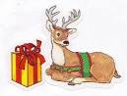](http://www.google.pl/imgres?imgurl=http://d36huahpe37msy.cloudfront.net/public/images/puzzle/054/733/original.jpg&imgrefurl=http://puzzlefactory.pl/en/54733_renifer&usg=__eYESd3C6TH9Cia9iO6SKaQKp1Jo=&h=369&w=485&sz=191&hl=pl&start=5&zoom=1&tbnid=z6-YST8seKoRYM:&tbnh=98&tbnw=129&ei=vR3QUMCnOIGohAfej4DoCQ&prev=/search%3Fq%3Drenifer%26hl%3Dpl%26gbv%3D2%26tbm%3Disch&itbs=1)Kącik miłośników zwierząt**

*Na początek, w* *związku* z *nadchodzącymi świętami Bożego Narodzenia dowiemy się ciekawostek* z *życia* ***RENIFERA!***

Trochę informacji. ..

Renifer- żyje w stadzie, jest ssakiem z rodziny jeleniowatych. Zamieszkuje arktyczną tundrę w Eurazji i Ameryce Północnej. Długość ciała samicy (łani) wynosi około 162-205 cm, a masa ciała od 60 do 170 kg. Natomiast samiec (byk) waży od 100 do 318 kg. Długość jego ciała wynosi od 180 do 214 cm. Renifery mają gęste owłosienie, z długą grzywą na szyi. Wyjątkowo gęsta sierść chroni przed siarczystym mrozem, z którym nie raz przychodzi im się zmierzyć. Pysk również jest owłosiony, co zapewnia ochronę przed zimnem podczas żerowania w śniegu. *Latem* futro reniferów przybiera kolor szarobrązowy, a zimą białawy. Nogi kończą się mocnymi, szeroko rozstawionymi racicami, ułatwiającymi poruszanie się po śniegu i bagnistym terenie. Renifery potrafią długo i wytrwale biegać. Renifer jest roślinożerny - zjada trawy, byliny i porosty. Zimą wygrzebuje spod śniegu również pączki krzewów i jagody.

**Co warto przeczytać w długie, zimowe wieczory?**

**KLASY IV - VI**

**Felix, Net i Nika** – cykl książek [science fiction](http://pl.wikipedia.org/wiki/Fantastyka_naukowa) dla dzieci i młodzieży, autorstwa [Rafała Kosika](http://pl.wikipedia.org/wiki/Rafa%C5%82_Kosik). Opowiada o przygodach trójki przyjaciół – Felixa Polona, Neta Bieleckiego oraz Niki Mickiewicz – chodzących do warszawskiego gimnazjum. Na podstawie *Felix, Net i Nika oraz Teoretycznie Możliwa Katastrofa* zrealizowany został [film](http://pl.wikipedia.org/wiki/Felix,_Net_i_Nika_oraz_Teoretycznie_Mo%C5%BCliwa_Katastrofa_(film)). Premiera odbyła się 28 września 2012 roku.

Fragment książki;

– Mój mąż potrafi wszystko naprawić, prawda Henry?  
– O tak, kochanie.  
– Ostatnio naprawił młynek do kawy.  
– Naprawdę?  
– Oh, Henry, nie bądź taki skromny. No powiedz panu. Prawda, że naprawiłeś młynek do kawy?  
– O tak, kochanie, naprawiłem.  
– Widzi pan? Naprawił.  
– A czy będzie pan potrafił naprawić... to!  
– O Boże! Nie, to niemożliwe!  
– O Boże! To straszne!  
– Przerażające!  
– Mówił pan, że wszystko potrafi naprawić... Henry.  
– Ale nie martwą kobietę, człowieku! Co jej się stało?!  
– Osikowy kołek tkwiący w jej sercu niczego panu nie sugeruje?  
– Niech mi pan nie mówi, że ona jest... że była...  
– Tak, Henry. Ona jest, była wampirem. Wampirzycą.  
– O Boże! Henry, tak się boję...  
– W tym domu nie ma pani się czego obawiać. Jest pani moim gościem.  
– Nie bój się, kochanie. Jestem przy tobie.  
– Czy naprawi ją pan, Henry?  
– No, sam nie wiem. Nie próbowałem nigdy naprawiać martwej wampirzycy. To trochę trudniejsze niż naprawa młynka do kawy.

**KLASY I - III**

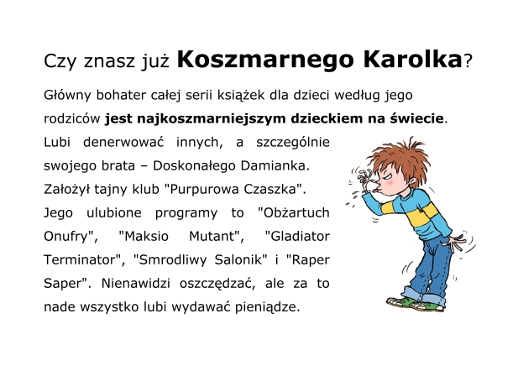

* **Koszmarny Karolek** – główny bohater; według jego rodziców jest najkoszmarniejszym dzieckiem na świecie. Lubi denerwować innych, a szczególnie swojego brata Damianka. Założył tajny klub "Purpurowa Czaszka". Jego ulubione programy to "Obżartuch Onufry", "Maksio Mutant", "Gladiator Terminator", "Smrodliwy Salonik" i "Raper Saper". Uwielbia chipsy. Nienawidzi oszczędzać, a nade wszystko lubi wydawać pieniądze.
* **Doskonały Damianek** - młodszy brat Karolka. Jest niewiarygodnie grzeczny. Ciągle dostaje złote gwiazdki i dobre oceny w szkole. Założył stowarzyszenie doskonałych dobroczyńców. Ciągle skarży na Karolka. Damianek często poucza Karolka i pokazuje przy nim swoją doskonałość, co skłania Karolka do bicia i przezywania go. Pełni rolę straży w "Purpurowej Czaszce" i bardzo często jest on z tego stowarzyszenia wyrzucany.

**Jest kochany przez wszystkie dzieci (i nie tylko dzieci!)**

**j0130775**

*Oto krótka charakterystyka naszego bohatera:*

1. imię: **Mikołaj**
2. nazwisko: **nieznane**
3. pseudo: **Święty**
4. zawód: **roznosiciel zabawek**
5. pochodzenie zabawek: **nieznane**
6. obywatelstwo: **nieznane - niby z Laponii,**

**ale czy ktokolwiek widział jego paszport?**

1. znaki szczególne: **gruby, w czerwonym wdzianku. Lata zaprzęgiem reniferw.**
2. znani wspólnicy: **elfy**
3. znane sposoby działania w terenie: wchodzi przez komin i **"zostawia** **towar" w skarpetach**
4. **wszystkie dzieci go uwielbiają**
5. **okres wzmożonej działalności: od 4 aż do 24 grudnia**

**Mikołaj** (?-ok. 342), święty, biskup Myry w Azji Mniejszej. Według legendy był dobroczyńcą wspierającym ubogich. Stąd wywodzi się zwyczaj obdarowywania podarkami w jego święto 6 grudnia. Czczony w Kościele katolickim od X w. i prawosławnym gdzie nosi miano "cudotwórcy". Częsty temat sztuki w średniowieczu.

***wywiady z Mikołajami – uczniami naszej szkoły***

**Rozmowa z Mikołajem Dyl z kl. 2f**

*- Czy jesteś dumny ze swojego imienia?*

- Nie za bardzo.

*- Czy znasz legendę o swoim patronie?*

- Nie

*- Czy wierzysz w św. Mikołaja?*

- Tak, oczywiście!

*- Co chciałbyś dostać od św. Mikołaja?*

- Klocki Lego

*- Jaki prezent od św. Mikołaja sprawił ci dotychczas największą radość?*

- Wszystkie były fajne.

*- Co jest Twoim największym marzeniem?*

- Chcę otworzyć sklep ze zwierzętami.

***Mikołaju, koniecznie poznaj legendę o swoim patronie!!!***

**Rozmowa z Mikołajem Kolędą z kl. 5c**

*- Czy jesteś dumny ze swojego imienia?*

- Tak.

*- Czy wierzysz w legendę o Świętym Mikołaju?*

- Oczywiście.

*- Czy lubisz obdarowywać swoich przyjaciół?*

- Tak

*- Co chciałbyś dostać od Świętego Mikołaja?*

- Gry na Play Station

*- Czy przebierzesz się za Mikołaja na zabawę karnawałową?*

- Mam inne przebranie

**Rozmowa z Mikołajem Szkwarkiem z kl. 5c**

*- Czy jesteś dumny ze swojego imienia?*

- Tak, jest oryginalne.

*- Czy znasz legendę o swoim patronie?*

- Tak, znam.

*- Czy wierzysz w św. Mikołaja?*

- Nie

*- Co chciałbyś dostać od św. Mikołaja?*

- Najnowsze klocki Lego

*- Co jest Twoim największym marzeniem?*

- Chcę zostać leśniczym.

*Rozmowy przeprowadziła: Basia Chrześcijańska*

**Kącik kulinarny:**

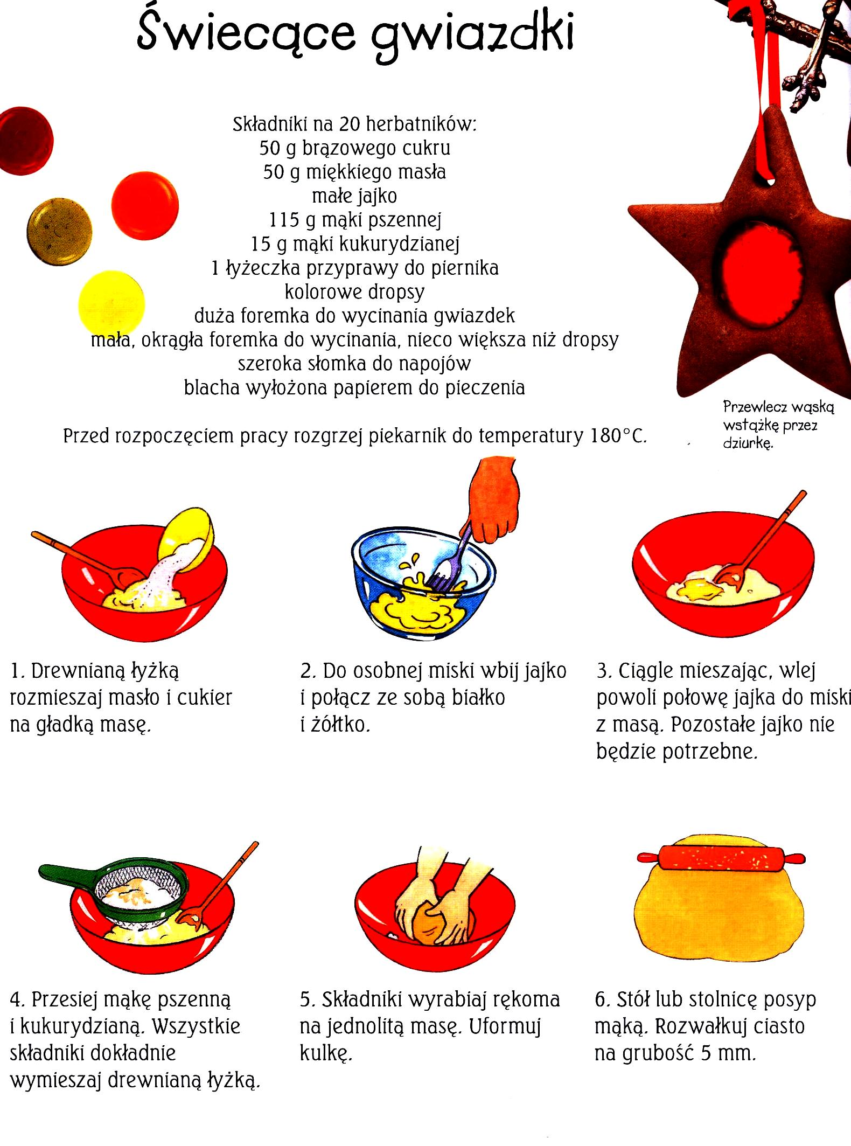

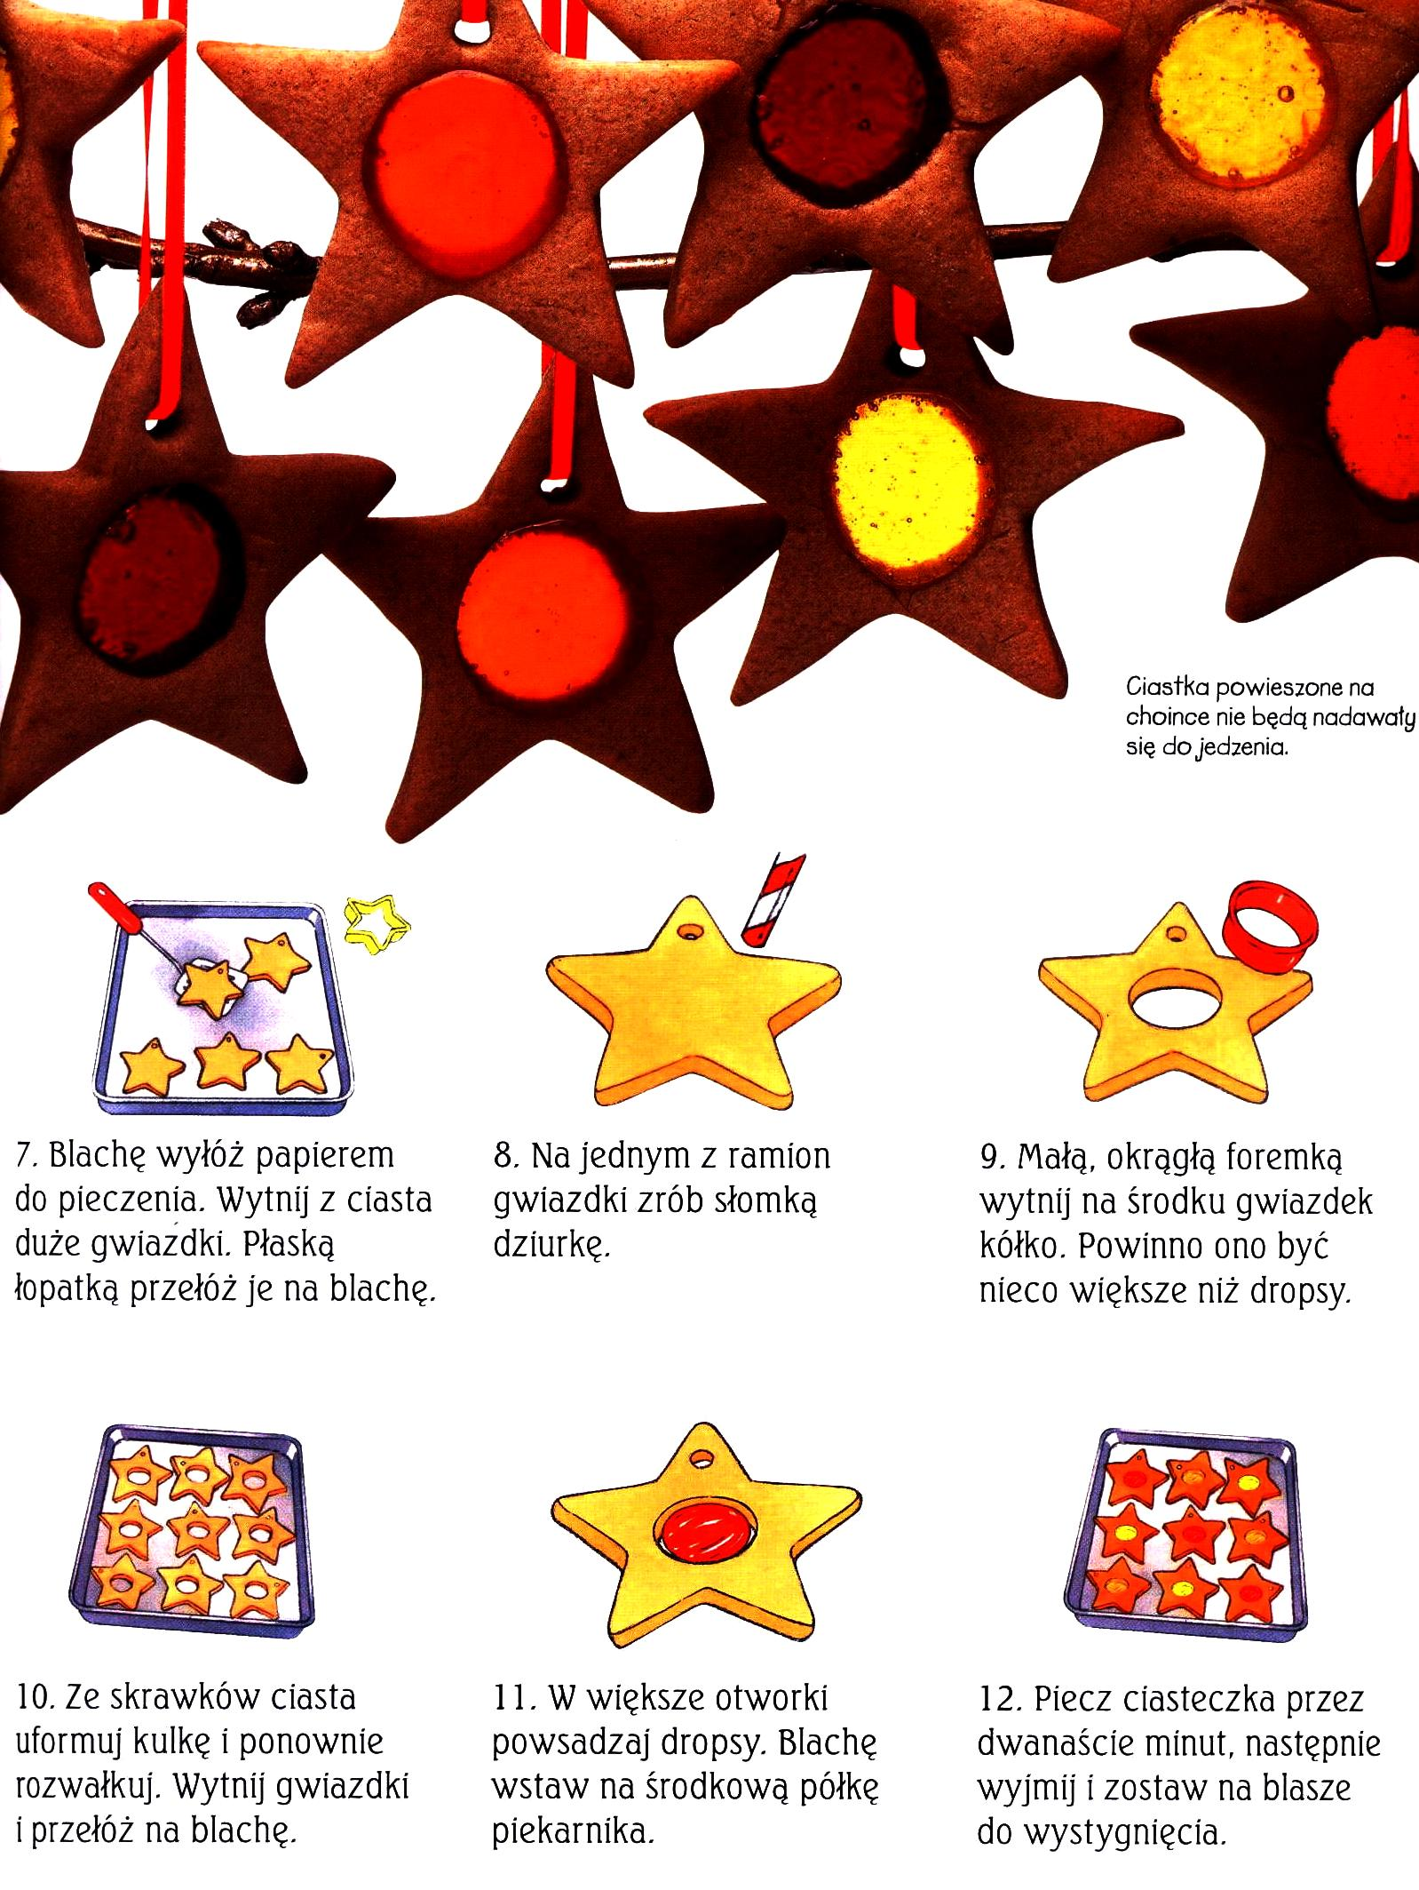

**Mały Samorząd**

Mały Samorząd w swoją działalność systematycznie włącza uczniów wszystkich klas młodszych. Podjęto więc wiele działań i zorganizowano uroczystości na terenie szkoły. Przygotowano wystawę prac z okazji Dnia Nauczyciela. Uczniowie mieli okazje przekazać życzenia swoim nauczycielom w formie literackiej czy plastycznej. Laurki te zostały zaprezentowane na korytarzu szkolnym. Odbyły się też obchody rocznicy odzyskania niepodległości i tutaj pięknie zaprezentowały się klasy 2a i 3e.Pod koniec listopada uczniowie uczestniczyli w obchodach Światowego Dnia Misia. Poznali legendę pochodzenie misia, zaprezentowali swoje pluszowe maskotki.

Uczniowie klas młodszych bardzo aktywnie włączyli się w zbiórkę karmy dla zwierząt ze schroniska. Nie zapomnieli tez o paczce mikołajkowej dla swoich rówieśników, którzy są w trudnej sytuacji. Bardzo też czynnie włączyli się w akcję „ Góra grosza”. Opiekunowie Małego Samorządu Janina Kiersnowska i Barbara Rzeszuto dziękują wszystkim, którzy aktywnie włączają się w podejmowane działania.

Trochę rozrywki:

Na długie zimowe wieczory dla całej rodziny polecamy **prosty teścik.**

(odpowiedzi w następnym numerze ☺ ) Plan-minimum to 5 poprawnych odpowiedzi.

**Bądź duży i nie oszukuj! Ale nie daj plamy, poszukaj podpowiedzi w encyklopediach!**

1) Jak długo trwała Wojna Stuletnia?

2) Który kraj robi kapelusze Panama?

3) Z jakiego zwierzęcia robi się catgut? (nić chirurgiczną)

4) W jakim miesiącu Rosjanie obchodzą rocznicę Rewolucji Październikowej?

5) Z włosów którego zwierzęcia zrobiona jest szczotka wielbłądzia?

6) Nazwa Wysp Kanaryjskich pochodzi od nazwy którego zwierzęcia?

7) Jak miał na imię król Jerzy VI?

8) Jakiego koloru jest zięba purpurowa?

9) Skąd pochodzi chiński agrest?

10) Jakiego koloru jest czarna skrzynka w samolocie?

A dla chętnych malowanki ☺

